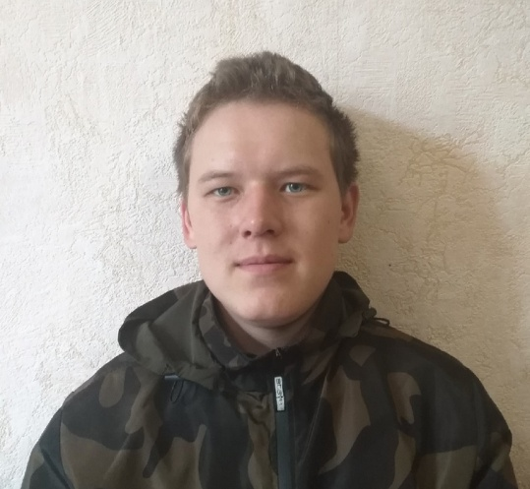
Персональные данные выпускника:

Ф.И.О: Уркутов Дамир Альфритович
Дата рождения: 18.03.1999г.
Свердловская область, г. Богданович
Телефон: 89530048631
Адрес эл. почты: urkutovdamir@gmail.com
Учебное заведение:
ГПБОУ СО «Богдановичский политехникум»
Специальность: "Техническая эксплуатация и обслуживание электрического и электромеханического оборудования (по отраслям)"
Квалификация: Техник

Участие в спортивных соревнованиях:
Активный участник спортивно массовых мероприятий, имеются личные достижения.

Тип деятельности, которым вы хотели бы заниматься:

Электромонтер по испытаниям и измерениям, энергетик.

Хобби:
Любитель спортивных видов деятельности в частности футбол, волейбол.

Жизненное кредо:
Саморазвитие и правильная постановка цели - залог успеха во всех начинаниях.

Дополнительные сведения:
По мере возможности выхожу из зоны комфорта для собственного развития и достижения поставленных целей.

